 | Bioedusiana  http://jurnal.unsil.ac.id/index.php/bioed  DOI: https://doi.org/10.37058/................ | 
Penggunaan Media Pembelajaran Online Berbasis E-Learning Madrasah Terhadap Motivasi Belajar Siswa di Masa Pandemi Covid-19 pada Pelajaran IPA

The Use of E-Learning Madrasah-Based Online Learning Media against Student Learning Motivation during the Covid-19 Pandemic in Science Lessons

Iim Halimatul Mu’minah ¹*, Muhamad Kurnia Sugandi ², Aden Arif Gaffar ³.

^{1,2,3}Program Studi Pendidikan Biologi, Universitas Majalengka, Jln. K.H. Abdul Halim No. 103 Majalengka, 45418

Abstrak
Penelitian ini bertujuan untuk mengetahui efektivitas penggunaan media pembelajaran online berbasis e-learning madrasah terhadap motivasi belajar siswa selama masa pandemi covid-19 pada mata pelajaran IPA. Metode Penelitian yang digunakan adalah Quasi eksperiment. Sampel penelitian yakni siswa kelas VII MTsN 2 Majalengka yang dipilih menggunakan Teknik simple random sampling dengan mempertimbangkan homogenitas populasi. Hasil dari penelitian ini dapat dilihat pada sebuah data untuk kelas eksperimen yang menerapkan pembelajaran daring berbasis e-learning madrasah nilai rata-rata pretestnya sebesar 77,07 dan posttestnya sebesar 87,7. Untuk hasil uji data N-Gain pada pembelajaran daring berbasis e-learning madrasah sebesar 0,48 dengan kategori sedang. Berdasarkan peningkatan motivasi belajar siswa pada kelas ekpserimen dengan pembelajaran daring berbasis e-learning madrasah mencapai N-Gain sebesar 0,46 dengan kategori sedang. Disamping itu prosentasi efektivitas pembelajaran daring berbasis e-learning madrasah sebesar 50%. Dengan demikian berdasarkan pengolahan data diatas dapat disimpulkan bahwa tingkat efektivitas penggunaan media pembelajaran daring berbasis e-learning madrasah efektif dalam meningkatkan motivasi belajar siswa selama pandemi covid-19 pada mata pelajaran IPA.
Kata kunci: Media pembelajaran online; e-learning madrasah; motivasi belajar siswa; pandemi covid-19.
Abstract
This study aims to determine the effectiveness of using online learning media based on madrasah e-learning on students' learning motivation during the covid-19 pandemic in science subjects. The research method used is quasi-experimental. The research sample is the seventh-grade students of MTsN 2 Majalengka who were selected using a simple random sampling technique by considering population homogeneity. The results of this study can be seen in the data for the experimental class that applies online learning based on e-learning madrasah, the average pretest score is 77.07 and the post-test is 87.7. For the results of the N-Gain data test on online learning based on e-learning madrasas of 0.48 in the medium category. Based on the increase in students' learning motivation in the experimental class with online learning based on e-learning madrasas achieved an N-Gain of 0.46 in the medium category. In addition, the percentage of the effectiveness of online learning based on madrasa e-learning is 50%. Thus, based on the above data processing, it can be concluded that the level of effectiveness of using online learning media based on madrasa e-learning is effective in increasing student learning motivation during the covid-19 pandemic in science subjects.
Keywords: online learning media; e-learning madrasah; student learning motivation; covid-19 pandemic.
Article History
Received: ;Accepted: ;Published:
Corresponding Author*
Iim Halimatul Mu’minah, Program Studi Pendidikan Biologi Universitas Majalengka, E-mail: iimhalimatul@unma.ac.id
© 2020 Bioedusiana. This is an open access article under the CC BY-SA 4.0 license (https://creativecommons.org/licenses/by-sa/4.0/)

PENDAHULUAN
Salah satu permasalahan Dunia dikala ini merupakan dampak pandemi covid-19 yang saat ini memasuki ke dunia Pendidikan sehingga pemerintah berupaya untuk meliburkan seluruh Lembaga Pendidikan. Kebijakan tersebut tidak hanya berlaku di Indonesia namun berlaku di seluruh negeri di dunia yang sudah terpapar covid-19. Salah satu metode memutus mata rantai penyebaran covid-19 ialah dengan melaksanakan pembatasan interaksi warga yang diketahui dengan sebutan physical distancing. Namun physical distancing tersebut bisa membatasi laju pertumbuhan dan perkembangan dalam berbagai bidang kehidupan, baik bidang ekonomi, sosial dan terutama bidang Pendidikan. Dengan terdapatnya kebijakan tersebut maka sekolah ataupun perguruan tinggi mengaplikasikan proses pembelajaran serta perkuliahan dengan memanfaatkan media pembelajaran Online.
WFH ialah singkatan dari work from home yang berarti bekerja dari rumah. Kebijakan WFH tertuang dalam surat Edaran Menteri Pendayagunaan Aparatur Negeri serta Reformasi Birokrasi (PAN&amp; RB) No 50/2020 tentang perubahan Kedua atas Surat Sistem Kerja Aparatur Sipil Negara dalam upaya melangsungkan proses Pendidikan diharapkan dilakukan secara online maupun dalam jaringan (Daring). Akan tetapi dalam penerapan pembelajaran secara online pasti mempunyai sekian banyak hambatan. Salah satu hambatan terberat dalam pembelajaran online yakni mengajar mata pelajaran Ilmu Pengetahuan Alam (IPA).
Salah satu wujud pembelajaran alternatif yang bisa dilaksanakan pada masa pandemi covid-19 yakni pembelajaran online. Pembelajaran online ialah pembelajaran yang memanfaatkan jaringan internet dengan aksesbilitas, konektivitas, dalam penerapan pembelajaran online ini memerlukan support perangkat-perangkat mobile semacam smarthphone, tablet serta laptop yang bisa digunakan untuk mengaskes data dimana saja serta kapan saja. Seperti halnya sudah dikatakan sebelumnya, Pada masa pandemi saat ini sekolah diharapkan untuk melaksanakan pemutusan penyebaran covid-19. Menurut (Sadikin & Hamidah, 2020) Pemanfaatan teknologi digital memungkinkan pesera didik dan pengajar berada pada tempat yang berlainan selama proses pembelajaran berjalan.
Pemanfaatan media pembelajaran online ialah satu diantara banyak alternatif atau solusi yang mampu menjadikan peserta didik memahami materi pelajaran dengan optimal. Hal ini selaras dengan sebuah hasil penelitian yang dilakukan oleh (Ibrahim & Suardiman, 2014) mengungkapkan bahwa terdapat pengaruh yang positif penggunaan e-learning terhadap motivasi dan prestasi belajar siswa di SD Negeri Tahunan Yogyakarta.
Seperti halnya di MTsN 2 Majalengka, yang menerapkan Pembelajaran Daring dengan memanfaatkan media pembelajaran online yang sedang diujicobakan di kalangan sekolah-sekolah dibawah kementrian agama yakni media aplikasi online “E-learning madrasah, yang mana materi pelajaran diberikan berbentuk pdf atau word, power point, video singkat. Selain itu dengan adanya jenis media pembelajaran online ini belum seluruhnya efektif terutama dalam meningkatkan motivasi belajar siswa selama berada di rumah, selain itu, pembelajaran online juga menjadi salah satu kendala bagi guru/tenaga pengajar, hal demikian disebabkan dalam mengaplikasikan penggunaan media pembelajaran online ini guru belum optimal mengetahui cara mengoperasikan berbagai fitur media pembelajaran online. Berdasarkan hasil observasi dan wawancara dengan salah satu pengajar di MTsN2 Majalengka, ada berbagai jenis media pembelajaran online yang sebelumnya telah diterapkan dalam proses pembelajaran di MTsN 2 Majalengka yakni WhatsApp group, akan tetapi kementrian agama memiliki sebuah inovasi dengan mencoba mengimplementasikan media pembelajaran daring berbasis e-learning madrasah untuk sekolah-sekolah yang berada dibawah naungan kementrian agama. Berdasarkan paparan diatas lah yang mendasari penulis untuk melakukan sebuah penelitian ini karena merasa tertarik untuk diteliti dengan tujuan untuk melihat keefektifan pembelajaran daring berbasis e-learning madrasah dan untuk mengethaui motivasi belajar siswa pada masa pandemi covid-19 pada mata pelajaran IPA di MTsN 2 Majalengka.
Berdasarkan beberapa peneliti terdahulu yang telah melakukan penelitian seperti penelitian yang pernah dilakukan oleh (Mustakim, 2020) dengan judul Efektivitas media pembelajaran daring menggunakan media online selama pandemic covid-19 pada mata pelajaran matematika menyimpulkan bahwa hasil penelitian menggambarkan peserta didik menilai pembelajaran matematika menggunakan media online sangat efektif (23%), Sebagian besar mereka menilai efektif (46,7%) dan menilai biasa saja (20%). Walaupun ada Sebagian peserta didik yang menganggap pembelajaran daring tidak efektif sebanyak (10%) dan sama sekali tidak ada (0%) yang memberikan penilaian sangat tidak efektif.
Penelitian selanjutnya yang pernah dilakukan oleh (Septiawan, 2020) yang juga memanfaatkan media pembelajaran daring berupa google form dengan judul efektivitas penggunaan Google Form dalam pembelajaran daring pada mata pelajaran pemeliharaan mesin sepeda motor di SMK Negeri 1 Koba menyatakan bahwa penggunaan Google Form sebagai media pembelajaran daring menunjukan respon positif, ini dapat dilihat dari rata-rata persentase sebesar 72,66% dengan kategori baik.
Penelitian berikutnya yang juga penah dilakukan oleh (Sobri, 2013) menyatakan bahwa berdasarkan hasil penelitiannya diperoleh data nilai pretest dan nilai posttest pada kelas eksperimen maupun kelas control serta proses pengujian hipotesis, maka disimpulkan bahwa efektifitas penggunaan media pembelajaran e-learning di kelas eksperimen lebih tinggi dibandingkan kelas control yang menggunakan media pembelajaran konvensional 82,25≥80,52.
Penelitian terdahulu selanjutnya yakni pernah dilakukan oleh (Susilo & Rohman, 2019) mengungkapkan bahwa dengan menerapkan SPON yang dapat digunakan sebagai terobosan baru dalam system pembelajaran yang efektif serta dapat menyesuaikan budaya belajar peserta didik di era milineal yang dapat dilakukan tanpa terbatas oleh tempat, wkatu dan keadaan tertentu.
Penelitian selanjutnya yang pernah dilakukan terkait pembelajaran online yakni, (Januarisman & Ghufron, 2016) dengan judul Pengembangan Media pembelajaran berbasis Web mata pelajaran Ilmu pengetahuan alam untuk siswa kelas VII, Penelitian tersebut menunjukan hasil sebagai berikut. (1) Produk berupa media pembelajaran berbasis web pada mata pelajaran IPA menggunakan software CMS (Content Management System) Wordpress. (2) Produk media pembelajaran berbsais web pada mata pelajaran IPA telah dinyatakan layak sebagai media pembelajaran berdasarkan hasil validasi para ahli materi dengan nilai rata-rata 3,98 dengan kateori baik, ahli media dengan rata-rata 4,07 dengan kategori baik, uji lapangan awal diperoleh rata-rata penilaian sebesar 4.13 dengan kategori baik dan uji coba lapangan utama diperoleh n-gain untuk SMP Muhammadiyah 2 sebesar 22,2. (3)Keefektifan media pebelajaran IPA berbasis web dibuktikan dengan meningkatknya hasil belajar siswa berdasarkan data hasil evaluasi pretest-posstest.
Berdasarkan paparan penelitian-penelitian sebelumnya, kebaruan pada penelitian yang dilakukan kali ini oleh penulis adalah media pembelajaran daring yang digunakan dalam pembelajaran pada penelitian ini adalah berbasis e-learning madrasah, yang mana media e-learning madrasah ini merupakan sebuah inovasi khusus yang diluncurkan untuk sekolah-sekolah yang berada dibawah naungan kementrian agama sebagai sebuah solusi dalam pembelajaran daring. Seperti halnya pada penelitian ini dilakukan di salah madrasah tsanawiyah negeri di majalengka yang sudah mulai mengimplementasikan media pembelajaran online tersebut sehingga penulis ingin meneliti sejauh mana efektivitas penggunaan media pembelajaran daring berbasis E-learning madrasah selama masa pandmi covid-19 pada mata pelajaran IPA.
Efektivitas merupakan suatu keadaan yang menunjukan tingkat keberhasilan atau pencapaian suatu tujuan yang diukur dengan kualitas, kuantitas dan waktu sesuai dengan waktu yang telah direncanakan sebelumnya. Menurut (Supardi, 2013) pembelajaran yang efektif adalah gabungan yang tersusun yang terdiri dari mahasiswa, material fasilitas perlengkapan dan prosedur diarahkan untuk merubah perilaku peserta didik kearah yang positif dan lebih baik sesuai dengan potensi dan perbedaan yang dimiliki siswa untuk mencapai tujuan pembelajaran yang telah ditetapkan.
Menurut Kamus Besar Bahasa Indonesia (Kemendikbud, 2017), Efektivitas merupakan daya guna keaktifan, serta kesesuaian dalam suatu kegiatan antara seseorang yang melaksanakan tugas dengan tujuan yang ingin dicapai.
Menurut (Sondang P. Siagian, 1986) mengatakan bahwa efektivitas merupakan pendayagunaan sumber daya, sarana dan prasaran dalam jumlah tertentu yang dengan sadar ditetapkan sebelumnya guna menghasilkan pekerjaan yang tepat pada waktunya.
Menurut (AECT (Association of Education and Communication Technology), 2018) ”media adalah segala bentuk yang digunakan dalam proses penyampaian informasi”. Sedangkan pengertian media menurut (Djamarah, 2006) media merupakan alat yang dapat dijadikan sebagai penyampai informasi guna mencapai tujuan pembelajaran”
Selanjutnya ditegaskan oleh (Purnamawati & Eldarni, 2001) yakni: media merupakan segala sesuatu yang digunakan untuk menyampaikan informasi dari pengirim ke penerima sehingga dapat merangsang pikiran, perasaan, perhatian dan minat siswa sedemikian rupa sehingga terjadi proses belajar.
Efektivitas media pembelajaran online sangat berpengaruh dalam proses pembelajaran daring selama masa pandemi covid-19, pengaruh suatu media pembelajaran online dapat memahamkan peserta didik dan itu menjadi salah satu tolak ukur yang snagat penting dalam pembelajaran. Media pembelajaran online dapat dimaknai sebagai sebuah media yang dilengkapi dengan alat pengontrol yang dapat dioperasikan oleh pennguna dan tentu dapat mengendalikan dna mengakses apa yang menjadi kebutuhan pengguna, seperti mengunduh referensi-referensi terutama materi pada mata pelajaran IPA. Manfaat yang didapat dari penggunaan media pembelajaran online adalah bersifat mandiri dan interaktivitas yang tinggi, meningkatkan ingatan, memberikan banyak pengalaman belajar dengan teks, audio, video dan animasi yang semuanya dapat dimanfaatkan untuk menyampaikan informasi atau pesan dan memberikan kemudahan menyampaikan, mengupload isi, mengunduh, peserta didik juga data mengirim email pada peserta lainnya, mengirim komentar pada forum diksusi, menggunakan fitur chat hingga link video cenference untuk dapat komunikasi langsung bertatap maya.
Motivasi belajar siswa menurut (Abin Syamsudin, 1996) yang dapat kita lakukan yakni dengan mengidentifikasi indikatornya dalam tahap-tahap tertentu. Indikator Motivasi belakar diantaranya: 1). Durasi kegiatan, 2). Frekuensi kegiatan 3). Presistensinya pada tujuan kegiatan, 4). Ketabahan, keuletan dan kemampuannya dalam menghadapi kegiatan dan kesulitan untuk mencapai tujuan, 5) Pengabdian dan pengorbanan untuk mencapai tujuan, 6) Tingkatan aspirasi yang hendak dicapai dengan kegiatan yang dilakukan, 7). Tingkat kualifikasi prestasi, 8) Arah sikapnya terhadap sasaran kegiatan.
Menurut (Sadirman A.M., 2007) menyatakan bahwa motivasi belajar dibagi menjadi dua tipe kelompok yakni motivasi intrinsik dan motivasi ekstrinsik. Motivasi belajar siswa berpengaruh terhadap kemampuan belajar mandiri dan menentukan rasa percaya diri para peserta didik dalam mengatasi kesulitan pembelajaran (Li & Pan, 2009).

METODE
Penelitian ini merupakan penelitian eksperimen semu (Quasi eksperiment). Tujuan penelitian ini adalah untuk mengetahui efektivitas penggunaan media pembelajaran online berbasis E-Learning Madrasah dan mengetahui motivasi belajar siswa pada mata pelajaran IPA selama masa pandemic covid-19.Penelitian dilakukan di MTsN 2 Majalengka di Kabupaten Majalengka. Lokasi ini dipilih Karena terdapat beberapa pertimbangan diantaranya permasalahan yang sesuai untuk dijadikan penelitian, tersedianya data-data yang mendukung penelitian dan berbagai faktor penunjang lainnya yang menjadikan peneliti memilih lokasi ini. Selain itu, sekolah ini berada di bawah kementrian agama, yang mana sekolah-sekolah dibawah kementrian agama sedang mecoba menerapkan sebuah aplikasi media pembelajaran online yang dinamakan ‘e-learning madrasah’. Populasi dan sampel dalam penelitian ini adalah siswa kelas VII MTsN 2 Majalengka semester genap tahun ajaran 2020/2021 dengan teknik sampling menggunakan simple random sampling, pengambilan sampel dari populasi dilakukan secara acak tanpa memperhatikan strata yang ada dalam populasi tersebut Adapun tehnik atau metode yang digunakan dalam penelitian ini adalah berupa angket. Agket merupakan daftar pernyataan secara tertulis yang diberikan kepada subyek penelitian untuk dijawab. Angket dalam penelitian ini digunakan untuk mengetahui keefektifan media pembelajaran online dan motivasi belajar siswa, diberikan sebelum dan setelah perlakuan. Instrumen yang dipakai dalam penelitian ini adalah skala efektifitas penggunaan media pembelajaran online dan motivasi belajar siswa. Instrumen angket digunakan untuk memperoleh respon siswa terhadap pembelajaran menggunakan media pembelajaran online pada mata pelajaran IPA.
Angket dalam penelitian adalah berupa daftar pernyataan tertulis tipe pilihan force choice (pilihan paksa) dengan model skala Likert yang mengharuskan responden/siswa untuk menjawab suatu pernyataan dengan jawaban SS (sangat setuju), S (setuju), TS (tidak setuju), dan STS (sangat tidak setuju). Adapun penskoran angket tersebut sebagai berikut.

Tabel 1. Skor Angket
Pernyatan Positif |  | Pernyataan Negatif
Pernyataan | Nilai | Pernyataan | Nilai
Sangat Setuju (SS) | 4 | Sangat Setuju (SS) | 1
Setuju (S) | 3 | Setuju (S) | 2
Tidak Setuju (TS) | 2 | Tidak Setuju (TS) | 3
Sangant Tidak Setuju (STS) | 1 | Sangat Tidak Setuju (STS) | 4

HASIL DAN PEMBAHASAN
Implementasi Pembelajaran Berbasis E-learning Madrasah
E-learning madrasah adalah sebuah aplikasi gratis produk madrasah yang ditujukan untuk menunjang proses pembelajaran di sekolah-sekolah yang berada dibawah naungan kementrian agama seperti Madrasah mulai dari MI, MTs dan MA. Agar lebih terstruktur, menarik dan interaktif, E-Learning madrasah memiliki 6 role akses diantaranya:
- Operator madrasah
- Guru mata pelajaran
- Guru Bimbingan dan Konseling
- Wali kelas
- Siswa
- Kepala madrasah dan jajarannya.

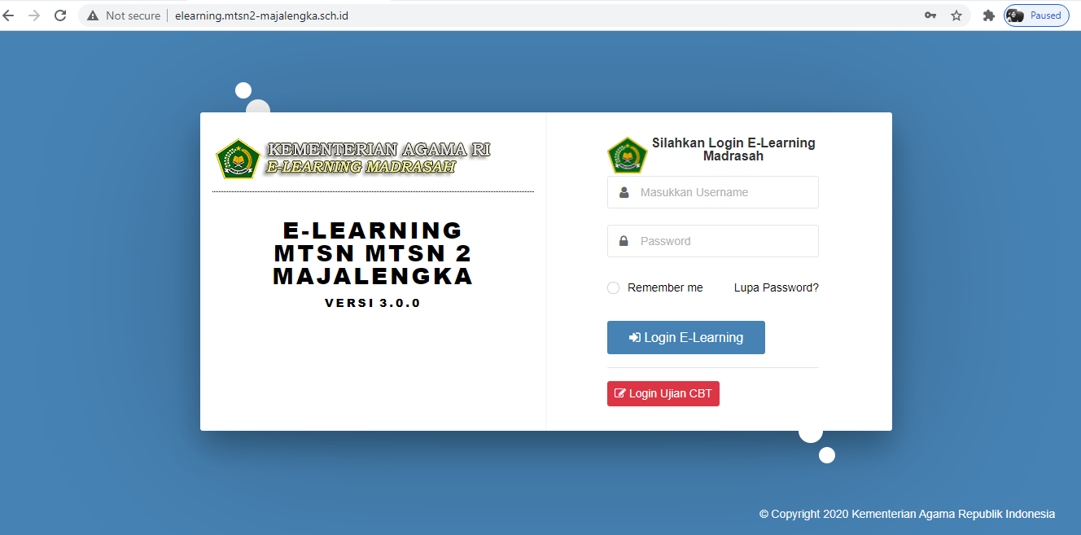
Gambar 1. Tampilan Halam Depan Aplikasi E-Learning Madrasah

Madrasah terus berinovasi dalam bidang teknologi dan informasi, yakni melalui pembelajaran berbasis online atau e-learning madrasah. Dalam e-learning madrasah, peserta didik mendapatkan berbagai fitur yang mampu memudahkan mereka dalam mendapatkan informasi serta pembelajaran dengan cepat. Tidak hanya peserta didik, ada lima user/pengguna yang dapat mengakses e-learning madrasah yaitu Operator Madrasah, guru mata pelajaran, guru bimbingan konseling, wali kelas dan kepala madrasah. Masing-masing memiliki username sendiri untuk dapat masuk dan log-in kedalam aplikasi e-learning madrasah, kapanpun dan dimanapun.
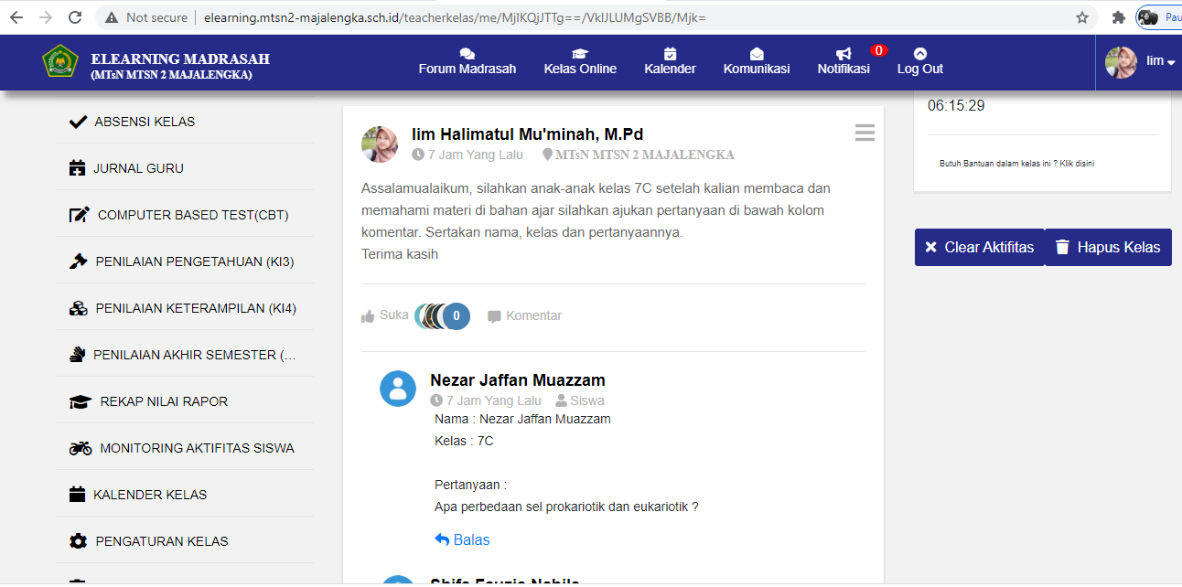
Gambar 2. Fitur-Fitur E-Learning Madrasah

Beberapa fitur dalam e-learning tersebut, yaitu kelas online berisi konten mulai dari awal proses pembelajaran, pembuatan standar kompetensi, rencana pelaksanaan pembelajaran (RPP), materi pembelajaran, jurnal guru, pengolahan penilaian harian, ujian berbasis computer (CBT) hingga pengolahan nilai raport. Kemudian, kedua guru berbagi. Fitur guru berbagi merupakan platform yang akan menampung kreatifitas guru madrasah untuk saling berbagi informasi apapun yang bermanfaat. Guru hanya tinggal memposting informasi tersebut dalam kolom dengan mudah. Disamping itu, siapapun dapat melihat dan berkomentar dan memberi masukan, bahkan menyukai postingan tersebut. Selanjutnya Forum Komunitas Madrasah, peseta didik dan guru dapat dengan mudah berbagi ide dan membuka forum diskusi karena didalam fitur ini terdapat media sosial untuk saling berkomunikasi antara guru dan peserta didk. User juga dapat saling berkomentar dan berbagi ide atau gagasan dalam fitur.
E-learning madrasah merupakan sebuah aplikasi yang dibuat senyaman mungkin bagi para penggunanya agar mampu menarik semangat belajar dengan mudah, cepat dimanapun dan kapanpun disituasi pandemic covid-19 ini. Untuk dapat mengunduh aplikasi e-learning madrasah, user harus terlebih dahulu melakukan log in sebagai operator madrasah (operator dapat mengunduh pada link ( https://elearning.kemenag.go.id/)

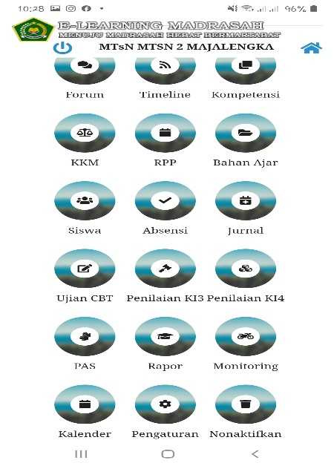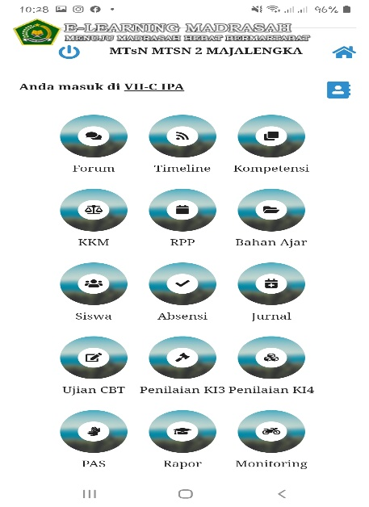
Gambar 3. Fitur-Fitur E-Learning Madrasah Pada Tampilan Layar Handphone

Bagi peserta didik tampilan layar fitur-fitur dalam e-learning madrasah seperti halnya terlihat pada gambar 3 diatas. Fitur-fitur tersebut memudahkan bagi peserta didik dalam proses pembelajaran secara daring. Seperti halnya pada fitur absensi, baik guru maupun peserta didik dapat dengan sangat mudah melakukan absensi pada fitur tersebut secara otomatis. Selain itu ada beberapa fitur ujian CBT, PAS, kemudian bahan ajar dll semuanya bisa diakses oleh pengguna baik guru maupun peserta didik.
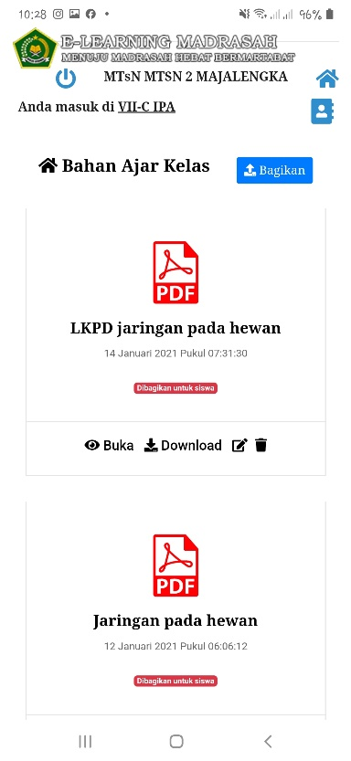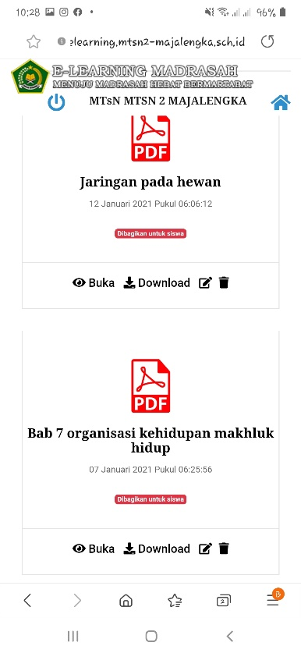
Gambar 4. Fitur Bahan Ajar/Modul Materi Pelajaran

Berdasarkan gambar 4, merupakan fitur bahan ajar/modul materi pelajaran yang diunggah oleh guru yang kemudian di share pada fitur bahan ajar. Kemudian peserta didik dapat dengan cepat dan mudah mengakses dan mengunduh file-file materi tersebut. File yang dapat diunggah oleh guru dapat berupa teks, word, pdf, dan video pembelajaran. Setelah guru mengunggah file materi dan share, peserta didik dapat melakukan proses diskusi dengan mengajukan beberapa pertanyaan di kolom komentar yang sudah tersedia pada aplikasi e-learning madrash seperti halnya akan dijelaskan pada gambar berikutnya.
Gambar 5. Aktivitas Pembelajaran Guru Dan Peserta Didik

Guru memberikan informasi kepada peserta didik terkait materi/modul bahan ajar yang telah disampaikan melalui fitur bahan ajar. Guru menginformasikannya dengan menuliskan informasi di kolom time line, yang nantinya informasi tersebut akan terlihat dan dibaca oleh seluruh peserta didik pada time line masing-masing peserta didik.
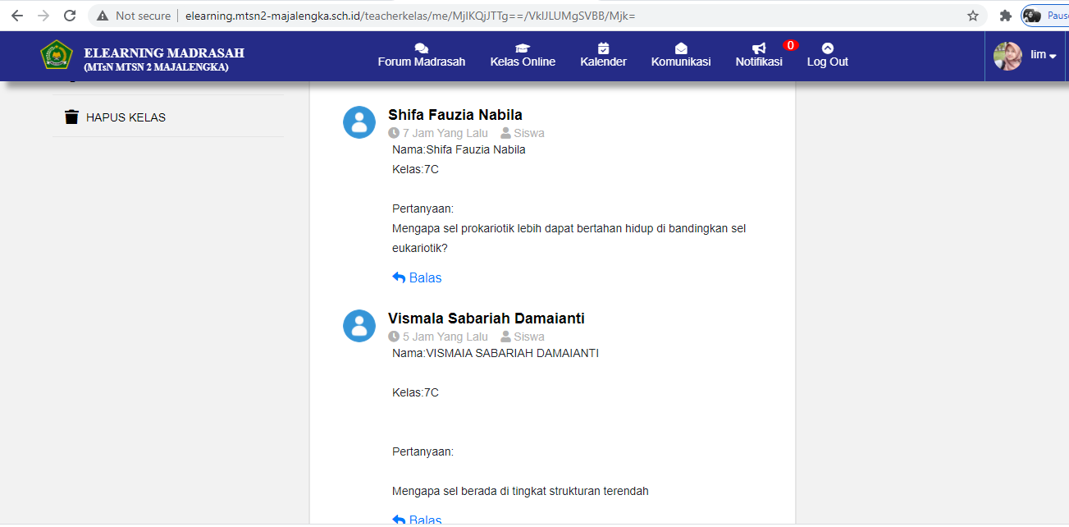
Gambar 6. Diskusi Pertanyaan Peseta Didik

Peseta didik mengajukan beberapa pertanyaan terkait pemahaman peserta didik pada materi yang disampaikan oleh guru. Disini peserta didik dapat berdiskusi melakukan interaksi antara guru dan peserta didik maupun antar peserta didik.
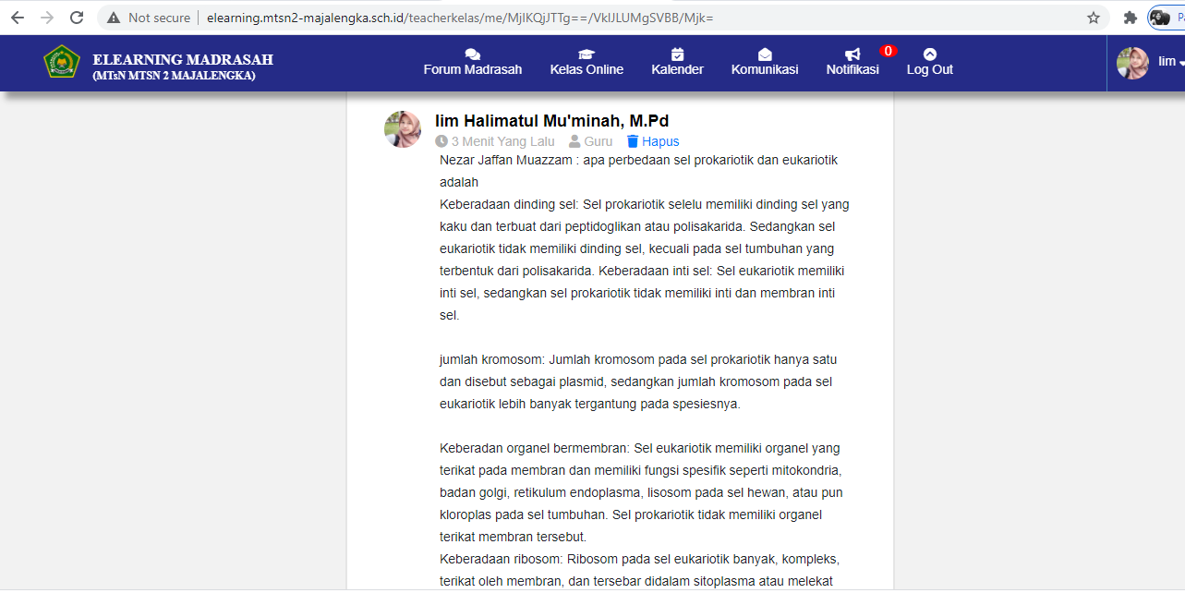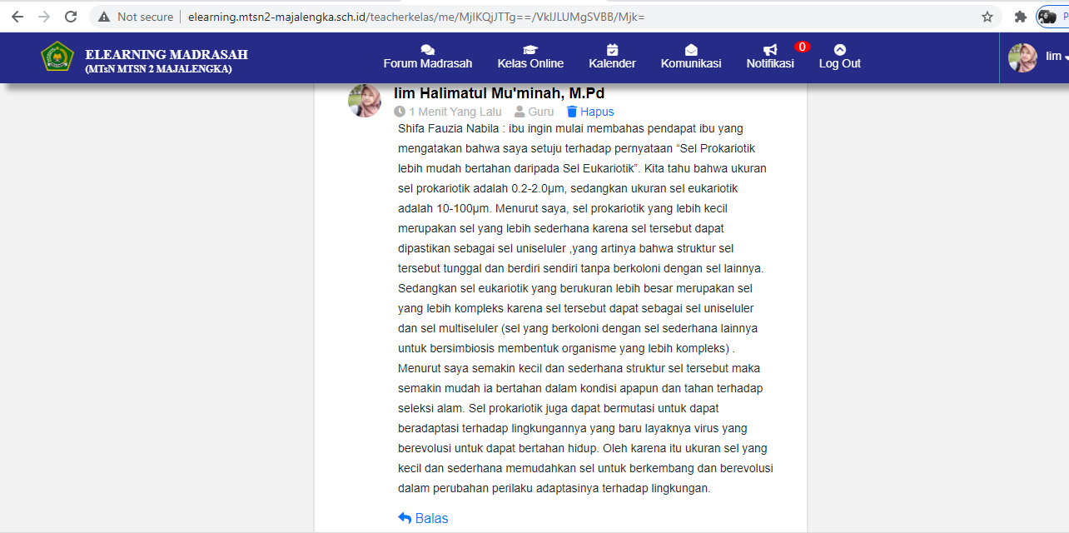
Gambar 7. Aktivitas Pembahasan Materi Oleh Guru

Berdasarkan gambar 7, merupakan aktivitas yang dilakukan oleh guru dalam menjawab dan membahas seluruh pertanyaan pertanyaan yang diampaikan oleh para peserta didik kepada guru. Guru dapat menuliskannya pada kolom komentar berikutnya terkait pembahasan materi pelajaran, begitu seterusnya sampai dengan jam pelajaran selesai dan peserta didik merasa puas terkait diskusinya.
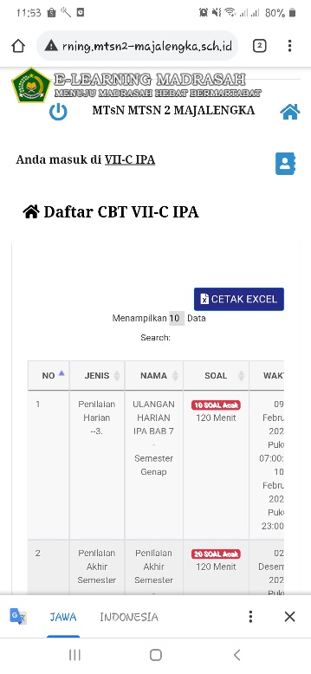
Gambar 8. Evaluasi Penilaian Harian Dan Ujian

Berdasarkan pada gambar 8 diatas dapat dijelaskan terkait fitur ujian CBT, pada fitur ini guru mengunggah soal ulangan harian maupun ujian pada fitur ujian CBT. Dengan terlebih dahulu mensetting waktu dan hari pengerjaannya. Pada waktu yang telah ditentukan siswa dapat melaksakan ulangan harian dan ujian pada fitur ujian CBT dan menyelesaikannya sesuai waktu yang sudah di setting oleh guru. Setelah siswa selesai mengerjakan soal ulangan harian dan ujian, guru dapat secara otomatis memonitoring pelaksanaan ujian, mengecek kehadiran siswa yang melaksanakan ujian dan secara otomatis melakukan evaluasi penilaian yang mana nilai secara otomatis akan muncul pada fitur CBT ini.
Hasil Pengolahan Data Penelitian
Setelah dilakukan pengolahan data dari jawaban para responden yakni peserta didik pada kelas eksperimen maka didapatkan nilai rata-ratanya tabel berikut:

Tabel 2. Nilai Rata-Rata Pretest Dan Posttest Pembelajaran Daring Menggunakan E-Learning Madrasah
Nilai | Kelas Eksperimen VII-C
Nilai Rata-rata Pretest | 77,07
Nilai Rata-rata Posttest | 87,7

Peningkatan pembelajaran berbasis E-learning Madrasah pada mata pelajaran IPA diperoleh selisih skor pretest dan posttest selama pembelajaran. Skor maksimal nilai rata-rata siswa adalah 100. Berdasarkan Tabel 2 dapat diketahui bahwa terjadi peningkatan pembelajaran berbasis E-Learning madrasah pada kelas tersebut. Skor rata-rata pretest sebesar 77,07. Setelah pembelajaran berbasis e-learning madrasah pada mata pelajaran IPA skor rata-rata posstest siswa menjadi 87,7. Dengan demikian, dapat dikatakan bahwa pada kelas tersebut pembelajaran berbasis e-learning madrasah posttest lebih baik dari pretest dan menunjukkan hasil cukup tinggi. Maka pembelajaran berbasis e-learning madrasah ini sudah berhasil dan dapat meningkatkan hasil belajar IPA pada kelas ekperimen tersebut.

Tabel 3. Hasil Uji Data N-Gain Pembelajaran Daring Berbasis E-Learning Madrasah
Kelas | Rata-rata Skor Pretest | Rata-rata skor posttest | N-Gain | Kriteria
Eksperimen kelas VII-C | 77,07 | 87,7 | 0,48 | Sedang

Tabel 3 menunjukan skor N-gain sebesar 0,48. Secara keseluruhan berdasarkan kategori menurut (Meltzer, 2002) maka kelas sampel tersebut peningkatan pembelajaran berbasis e-learningnya berada pada kategori sedang, artinya seluruh siswa sudah mampu menguasai pembelajaran berbasis e-learning madrasah.

Tabel 4. Nilai Rata-Rata Pretest dan Posstest Motivasi Belajar Siswa Kelas VII-C
Nilai | Kelas Eksperimen Motivasi VII-C
Nilai Rata-rata Pretest | 77,43
Nilai Rata-rata Posttest | 87,70

Berdasarkan pada table 4 menunjukan selisih peningkatan motivasi belajar siswa pada mata pelajaran IPA. Berdasarkan tabel diatas dapat dijelaskan bahwa nila rata-rata pretest motivasi belajar siswa di kelas sampel ini sebesar 77,43 dan setelah pembelajaran berbasis e-learning madrasah mengalami peningkatakan posttest sebesar 87,70. Dengan demikian dapat disimpulkan bahwa pembelajaran daring berbasis e-learning madrasah dapat meningkatkan motivasi belajar siswa kelas VII-C.

Tabel 5. Hasil Uji Data N-Gain Motivasi Belajar Siswa Kelas VII-C
Kelas | Rata-rata Skor Pretes | Rata-rata skor posttest | N-Gain | Kriteria
Eksperimen kelas VII-C | 77,43 | 87,70 | 0,46 | Sedang

Berdasarkan pada tabel 5 menunjukan skor N-gain sebesar 0,46. Secara keseluruhan berdasarkan kategori menurut (Meltzer, 2002) maka kelas sampel tersebut peningkatan pembelajaran berbasis e-learningnya berada pada kategori sedang, artinya pembelajaran berbasis e-learning madrasah sudah mampu meningkatkan motivasi belajar seluruh siswa kelas VII-C.
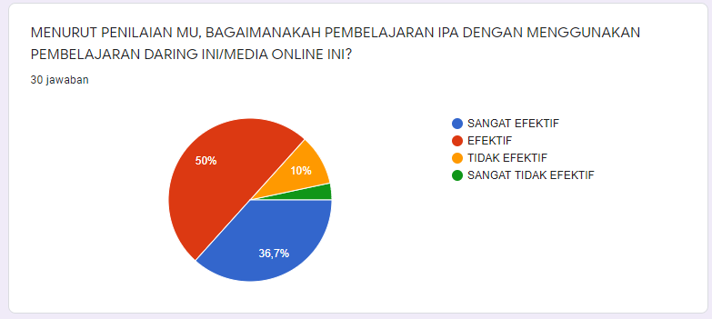
Gambar 9. Efektivitas Pembelajaran E-Learning Madrasah

Selama Masa Pandemic Covid-19
Berdasarkan data pada gambar diatas menunjukan bahwa efektifitas pembelajaran daring berbasis e-learning madrasah efektif sebesar (50%), sangat efektif sebesar (36,7%) dan tidak efektif sebesar (10%) dan sangat tidak efektif nya sebesar (3,3%). Melihat data diatas dapat disimpulkan bahwa pembelajaran daring berbasis e-learning madrasah menunjukan efektifitas yang baik sebesar (50%) diterapkan di kelas eksperimen VII-C.
Penggunaan media online dalam pembelajaran daring memungkinkan peserta didik untuk memiliki semangat yang tinggi untuk belajar dan mengerjakan tugas. Berdasarkan hasil penelitian yang pernah dilakukan oleh Sianturi (2018) menunjukan bahwa penggunaan internet pada mahasiswa secara signifikan dapat memengaruhi motivasi mahasiswa dalam menggunakan e-learning.

SIMPULAN
Berdasarkan data rata-rata nilai pretest dan posttest pada kelas eksperimen, N-Gain pada motivasi belajar siswa dapat disimpulkan bahwa tingkat efektifitas penggunaan pembelajaran daring berbasis E-leaning madrasah pada kelas eskperimen dapat dikatakan efektif dengan kategori baik dan dapat meningkatkan motivasi belajar siswa selama masa pandemic covid-19 pada mata pelajaran IPA.

UCAPAN TERIMA KASIH
Penelitian ini bias terlaksana atas dukungan dari berbagai pihak. Pada kesempatan ini penulis mengucapkan terima kasih kepada Pusat Penelitian dan Pengabdian Kepada Masyarakat (P3M) Universitas Majalengka sebagai lembaga yang telah memberikan dana penelitian; MTsN 2 Majalengka yang telah memfasilitasi tempat tempat penelitian.

REFERENSI
Abin Syamsudin. (1996). Psikologi Kependidikan. Remaja Rosada Karya.

AECT (Association of Education and Communication Technology). (2018). Pengertian Media Pembelajaran. https://ainamulyana.blogspot.com/2015/11/pengertian-jenis-dan-manfaat-media.html

Djamarah, S. B. (2006). Strategi Belajar-Mengajar. Rineka Cipta.

Ibrahim, D. S., & Suardiman, S. P. (2014). Pengaruh Penggunaan E-Learning Terhadap Motivasi Dan Prestasi Belajar Matematika Siswa Sd Negeri Tahunan Yogyakarta. Jurnal Prima Edukasia, 2(1), 66. https://doi.org/10.21831/jpe.v2i1.2645

Januarisman, E., & Ghufron, A. (2016). Pengembangan Media Pembelajaran Berbasis Web Mata Pelajaran Ilmu Pengetahuan Alam Untuk Siswa Kelas Vii. Jurnal Inovasi Teknologi Pendidikan, 3(2), 166. https://doi.org/10.21831/jitp.v3i2.8019

Kemendikbud. (2017). Kamus Besar Bahasa Indonesia (5th ed.). Kemendikbud.

Li, P., & Pan, G. (2009). The Relationship between Motivation and Achievement—A Survey of the Study Motivation of English Majors in Qingdao Agricultural University. English Language Teaching, 2(1), 123–128. https://doi.org/10.5539/elt.v2n1p123

Mustakim, M. (2020). Efektivitas Pembelajaran Daring Menggunakan Media Online Selama Pandemi Covid-19 Pada Mata Pelajaran Matematika. Al Asma : Journal of Islamic Education, 2(1), 1. https://doi.org/10.24252/asma.v2i1.13646

Purnamawati & Eldarni. (2001). Pengertian Media Pembelajaran. https://media-grafika.com/pengertian-media-pembelajaran/

Sadikin, A., & Hamidah, A. (2020). Pembelajaran Daring di Tengah Wabah Covid-19. Biodik, 6(2), 109–119. https://doi.org/10.22437/bio.v6i2.9759

Sadirman A.M. (2007). Interaksi dan Motivasi Belajar Mengajar. Raja Grafindo Persada.

Septiawan, F. (2020). the Effectiveness of the Use of Google Form in Linear Learning in Motorcycle Maintenance Lessons in Smkn 1 Koba. Jurnal Pendidikan Teknik Mesin, 7(2), 129–135.

Sobri, M. (2013). Efektivitas Pembelajaran Media E-Learning Berbasis Web Dan Konvensional Terhadap Tingkat Keberhasilan Belajar Mahasiswa (Studi Kasus Mahasiswa Fakultas Ekonomi Universitas Bina Darma Palembang). Journal of Chemical Information and Modeling, 53(9), 1689–1699.

Sondang P. Siagian. (1986). Analisis serta Perumusan Kebijakan dan Strategi Organisasi. Gunung Agung.

Supardi. (2013). Sekolah Efektif, Konsep Dasar dan Praktiknya. Rajawali Press.

Surat Edaran Menteri Pendayagunaan Aparatur Negara dan Reformasi Birokrasi (Pan &RB) Nomor 50/2020

Susilo, P., & Rohman, G. (2019). Efektivitas sistem pembelajaran online sebagai media pembelajaran berbasis aplikasi web di era milenial. Seminar Nasional Sistem Informasi 2019, 3(1), 2040.

